УДК 616.22-006.6-085.849.1:[577.121.7.038-616.15]
Троян В.И., Беленичев И.Ф., Синайко И.А.
Запорожский государственный медицинский университет, Запорожье, Украина

Troyan V.I., Belenichev I.F., Sinayko I.A.
Zaporozhye State Medical University, Zaporozhye,Ukraine

Состояние прооксидантного гомеостаза и микроциркуляции у больных раком гортани Т₁₋₂ N₀ M₀ на лучевом этапе комбинированного лечения и их влияние на частоту возникновения местных осложнений

State of prooxidant homeostasis and microcirculation in patients with laryngeal cancer T₁₋₂N₀M₀ at radiation period of combination therapy and their impact on the incidence of local complications

Резюме
У больных раком гортани лучевой компонент комбинированного лечения инициирует дисбаланс в проокислительном гомеостазе и нарушение микроциркуляции по спастическому типу. На фоне лучевой терапии содержание маркеров окислительного стресса - альдегидных фенилгидразонов и карбоксифенилгидразонов возрастало на 65,97% и 61,64% соответственно, уровень восстановленного глутатиона снижался на 45,78% в основной группе по сравнению с контролем. Спастический характер микроциркуляторного русла характеризовался снижением нормированной амплитуды в миогенном диапазоне на 26,9%,увеличением миогенного тонуса на 13,8% и депрессией стабильного метаболита NO в плазме крови на 53,36%. Выявлена прямая корреляционная связь между повышением уровня показателей окислительной модификации белка, спастическим типом микроциркуляции и возникновением местных постлучевых осложнений, а также обратная корреляционная связь между частотой местных осложнений и дефицитом антиоксидантной системы. Полученные данные являются основанием для разработки патогенетически обоснованной антиоксидантной и эндотелиопротективной профилактики возникновения местных постлучевых осложнений.
Ключевые слова: рак гортани, лучевая терапия, оксидативный стресс, нарушение микроциркуляции
Resume
In patients with laryngeal cancer radiation component of the combined treatment triggers an imbalance in prooxidant homeostasis and impaired microcirculation spastic type .Content of oxidative stress markers - aldehyde phenylhydrazone and karboksifenilgidrazone increased by 65,97 % and 61,64 % respectively , the level of reduced glutathione decreased by 45,78 % in the study group compared to the control during radiotherapy. Spastic nature of the microhaemocirculation characterized by the decrease of the normalized amplitude in the myogenic range of 26,9 % and an increase in myogenic tone by 13,8 % and depression stable metabolite of NO in blood plasma at 53,36 %. It was established a direct correlation between the increase in the level of indicators of oxidative modification of the protein, spastic type of microcirculation and the emergence of local post-radiation complications, the inverse correlation between the incidence of local complications and lack of antioxidant system . The obtained data are the basis for the development of pathogenesis -based antioxidant and endothelioprotective preventing the onset of local post-radiation complications.
Keywords: laryngeal cancer, radiotherapy, oxidative stress, disorders of microcirculation

Одним из компонентов комбинированного лечения больных раком гортани T1-2N0M0 является лучевая терапия. Несмотря на постоянное совершенствование методического и технического арсенала лучевой терапии, возникающие во время ее проведения в 30-40 % случаев повреждения в виде пери- и хондроперихондрита гортани по-прежнему являются одним из основных ограничений, препятствующих эффективному противоопухолевому лечению у этой категории больных[1,2,3,4,5,6]. Существующие и наиболее широко применяемые в настоящее время средства профилактики и лечения постлучевых осложнений включают: применение антибактериальных и иммуностимулирующих препаратов, антигистаминных и противовоспалительных средств, анальгетиков, стимуляторов репаративной регенерации [7,8,9,10,11,12,13]. Однако эффективность такого комплекса лечебных мероприятий относительно невелика, что на наш взгляд, обусловлено недостаточной изученностью первичных патогенетических механизмов развития местных постлучевых осложнений, в частности, недооценкой роли оксидативного стресса в патогенезе нарушения микроциркуляции в облученных тканях гортани ведущего к появлению хондроперихондритов[14,15,16,17,18]
Известно, что ключевым моментом, запускающим цепь событий, которые приводят к развитию местных постлучевых осложнений на фоне оксидативного стресса является инициация образования активной формы кислорода, приводящего к окислительной модификации белковых структур рецепторов, ионных каналов, сократительных структур эндотелия, потере физиологических функций молекулярного трансмиттера-NO с образованием пероксинитрита, истощению антиоксидантной системы, что приводит к окислительному повреждению эндотелия сосудов и его дисфункции с нарушением микроциркуляции [19,20,21,22,23].

ЦЕЛЬ РАБОТЫ
Изучить состояние прооксидантного гомеостаза и микроциркуляции в тканях гортани на лучевом этапе комбинированного лечения больных раком гортани Т1-2N0М0 и их влияние на частоту возникновения постлучевых осложнений.

МАТЕРИАЛ И МЕТОДЫ
Под нашим наблюдением находилось 25 пациентов раком гортани Т1-2N0M0, которым проводился послеоперационный курс ТГТ (СОД 40 Гр). Группу контроля составили 30 практически здоровых людей.
Для оценки интенсивности окислительного стресса, индуцированного лучевой терапией определяли маркеры окислительной модификации белка (ОМБ) - альдегидные фенилгидразоны (АФГ) и карбоксифенилгидразоны (КФГ), которые являются наиболее ранними индикаторами окислительного повреждения эндотелия микроциркуляторного русла.
Состояние антиоксидантной системы оценивали по уровню общих тиолов и восстановленного глутатиона в плазме крови.
Биохимические исследования проводились согласно методическим рекомендациям для спектрофотометра LIBRAS32PC (Великобритания), используя реактивы фирмы Sigma.
Cостояние микроциркуляции в тканях гортани изучали с помощью метода лазерной допплеровской флоуметрии (ЛДФ). В процессе исследования определялся показатель микроциркуляции (ПМ), среднеквадратичное отклонение показателя микроциркуляции (Ϭ) и ее коэффициент вариации (Кv). Для оценки функционального состояния микроциркуляторного русла (МЦР) использовались: нормированные амплитуды активных (нейрогенного Ан/3σ, миогенного Ам/3σ) и пассивных (дыхательного Ад/3σ, сердечного Ас/3σ) механизмов регуляции кровотока, определяемые с помощью программного обеспечения прибора ЛАКК-02 – «LDF 2.20.0.507WL». Также состояние микроциркуляции оценивали по количеству стабильных метаболитв NO в плазме крови
Статистическая обработка проводилась в программе Statistica 7.0, с использованием методов непараметрической статистики.

РЕЗУЛЬТАТЫ И ОБСУЖДЕНИЕ
В результате проведенного исследования нами были получены следующие данные о содержании маркеров оксидативного стресса в плазме крови больных раком гортани, индуцированных лучевой терапией (табл.1).

Таблица 1
Содержание маркеров оксидативного стресса и стабильных метаболитов NO в плазме крови больных раком гортани Т1-2N0M0, индуцированных лучевой терапией
Группы больных | Маркеры окислительной модификации белка
Группы больных | АФГ  у.ед.г/белка | КФГ  у.ед.г/белка | Стабильные метаболиты азота мкмоль/л
Контрольная группа  (n=30) | 1,65±0,02 | 1,12±0,01 | 10,7±1,15
Основная группа  (n=25) | 4,85±0,47 | 2,92±0,19 | 4,99±0,44

Данные таблицы показывают, что содержание альдегидных фенилгидразонов (АФГ) у больных основной группы возрастает на 65,97%, а карбоксифенилгидразонов (КФГ) на 61,64%, что свидетельствует об окислительном повреждении белковых структур эндотелия сосудов. Одновременно, у больных этой группы наблюдалось снижение метаболитов азота на 53,36%, что говорило о спазме МЦР на фоне депрессии оксида азота, обладающего вазодилататорным действием. Паралелльно, нами был выявлен значительный дефицит важного компонента антиоксидантной системы – восстановленного глутатиона – на 45,78 %, по сравнению с контролем, который взаимодействуя с NO образует нитрозоглуктатион, повышает его биодоступность и обладает эндотелиопротективным действием. Снижение восстановленного глутатиона происходило на фоне депривации восстановленных эквивалентов тиол-дисульфидной системы - на 62,2 % по сравнению с контролем (табл.2).
На дисбаланс в проокислительном гомеостазе указывала отрицательная корреляционная связь между глутатионом восстановленным с АФГ(r=-0,58), КФГ (r=-0,52), оксидом азота (r=-0,56) .
Таблица 2
Состояние антиоксидатной системы у больных раком гортани Т1-2N0M0 на фоне лучевой терапии
Группы больных | Показатели тиол-дисульфидной системы
Группы больных | Глутатион восстан.  ммоль/г Hb | Общие тиолы  ммоль/гHb
Контрольная группа  (n=30) | 32,3±2,7 | 279,7±16,8
Основная группа  (n=25) | 17,51±0,8 | 105,7±0,53

С целью определения зависимости выявленных нарушений в проокислительном гомеостазе с частотой возникновения местных постлучевых осложнений в виде пери- и хондроперихондрита (ХП) гортани, нами был проведен корреляционный анализ по Спирмену.
Так, нами была установлена прямая корреляционная связь между частотой осложнений и увеличением содержания маркеров оксидативного стресса АФГ (r=+0,72), КФГ (r=+0,66) и обратная корреляционная связь с дефицитом глутатиона восстановленного (r=-0,85).
О правомерности влияния дисбаланса в проокислительном гоместазе под воздействием лучевой терапии на частоту возникновения местных осложнений свидетельствовали и данные ЛДФ микроциркуляции в тканях гортани (рис.1,2).

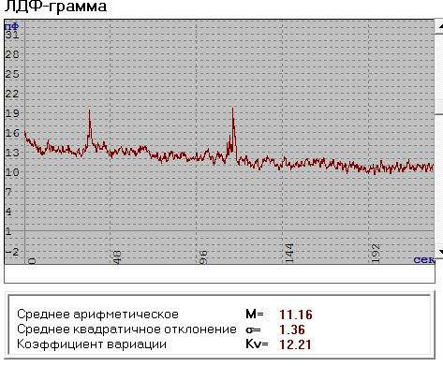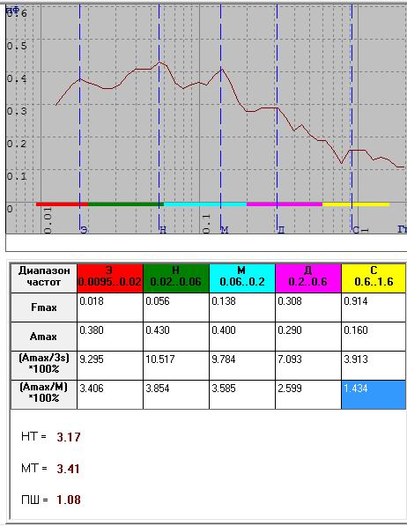

Рисунок. 1
ЛДФ-грамма и вейвлет-анализ пациента контрольной группы

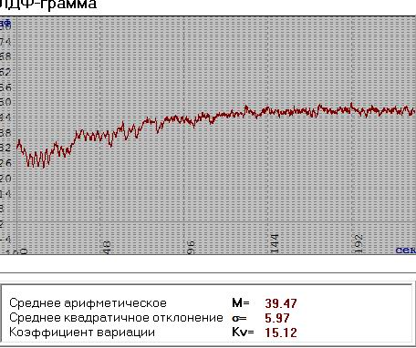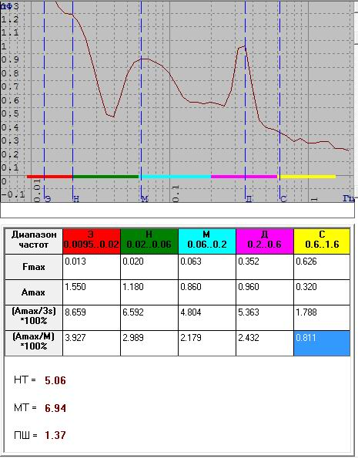
Рис. 2
ЛДФ-грамма и вейвлет-анализ пациента основной группы
Так, установлено, что у лиц основной группы значения ЛДФ характеризовались достоверным (p<0,05) увеличением общей перфузии на 47,04%, снижением коэффициента вариации на 37,87%, что свидетельствовало о снижении вклада активных механизмов в регуляцию микрокровотока, а также снижением нормированной амплитуды в миогенном диапазоне на 26,9% и увеличением миогенного тонуса на 13,8%, что в целом характеризовало нарушение микроциркуляции по спастическому типу, обусловленному повреждением и дисфункцией эндотелия сосудов (табл.3).
Таблица 3
Показатели гемодинамики у больных раком гортани Т2N0M0 на лучевом этапе комбинированного лечения
Группы больных | ПМ | К_{v} | Ан/3σ | Ам/3σ | Ад/3σ | Ас/3σ | МТ | НТ | ПШ
Контрольная группа  (n=30) | 14,95±1,18 | 13,57±1,35 | 12,13±1,17 | 13,52±1,18 | 14,42±1,24 | 6,73±0,67 | 3,37±0.5 | 3,58±0,36 | 0,96±0,07
Основная группа  (n=25) | 28,23±1,70 | 8,43±1,1 | 9,61±0,44 | 9,90±0,73 | 9,85±1,15 | 7,24±0,81 | 3,91±0,32 | 3,68±0,20 | 111 1,11±0,09

Корреляционная зависимость характеризовалась наличием прямой связи между возникновением хондроперихондрита гортани и показателем шунтирования (r=+0,53), миотонусом прекапилляров (r=+0,46), а также обратной связи с показателями амплитуды вазомоций в миогенном тонусе (r=-0,46).

ВЫВОДЫ
1.У больных раком гортани Т1-2N0M0 на лучевом этапе комбинированного лечения инициируются процессы оксидативного стресса, приводящие к деструкции белковых молекул плазмы крови, что подтверждается достоверным повышением (p<0,05) АФГ на 65,97%, КФГ на 61,64%.
2. На фоне лучевой терапии наблюдалось уменьшение показателей глутатионового звена тиол-дисульфидной системы – снижение уровня восстановленного глутатиона на 45,78% на фоне общей депрессии восстановленных тиолов на 62,2% по сравнению с аналогичными показателями контрольной группы, что свидетельствовало о дефиците антиоксидантной системы.
3. Выявленные изменения в микроциркуляторном русле, характеризующиеся снижением нормированной амплитуды в миогенном диапазоне на 26,9% и увеличением миогенного тонуса на 13,8%, а также депрессией стабильного метаболита NO в плазме крови на 53,36% свидетельствовали об спастическом типе микроциркуляции.
4. У исследуемых больных выявлена положительная корреляционная связь между повышением уровня показателей окислительной модификации белка, спастическим типом микроциркуляции и возникновением постлучевых хондроперихондритов, а также отрицательная корреляционная связь частоты осложнений с дефицитом антиоксидантной системы.
5. Полученные данные о состоянии прооксидантного гомеостаза и сопряженных с ним изменений в МЦР у больных раком гортани Т1-2N0M0 на этапе лучевого компонента комбинированного лечения свидетельствуют о необходимости разработки патогенетически обоснованной антиоксидантной и эндотелиопротективной терапии с целью профилактики возникновения местных постлучевых осложнений.
© В.И. Троян, И.Ф. Беленичев, И..А.. Синайко, 2013


Сведения об авторах:
Троян В.И., д.мед., профессор, зав. каф. оториноларингологии ЗГМУ


Беленичев И.Ф., д. биол. н., профессор, зав. каф. фармакологии и медицинской рецептуры ЗГМУ.


Синайко И.А., аспирант. каф. оториноларингологии ЗГМУ.

Адрес для переписки:
Синайко Ирина Александровна. 69035, г. Запорожье, пр-т Маяковского, 26, ЗГМУ, каф. оториноларингологии.
E-mail: sinaikoi@mail.ru.
Тел.: (067) 732 77 29.

ЛИТЕРАТУРА
1. Абизов Р.А., Самойленко С.С., Фелдій П.Г. Лікування ЛОР-онкологічних хворих з гострими променевими ускладненнями та післяопераційними ранами// Журнал вушних, носових і горлових хвороб. – 2000.- №5, с. 46-518.
2. Абызов Р.А. Онкоотоларингология.-К.: Книга плюс,2001. 272 с.
3. Ванченко В.М. Особливості органозберігаючих і відновно- реконструктивних операцій при раку гортані T3N0M0 в осіб похилого віку. Автореферат дис. канд. мед. наук.- Київ., 2005 -22с.
4. Заболотный Д.І. Покращити боротьбу зі злоякісними новоутвореннями ЛОР-органів в Україні / Д.І Заболотний, Ф.Д. Євчев // Журн. вушних, носових і горлових хвороб. - 2011.- №5 - С.150 - 152
5. Попович В.И., Абызов Р.А. Класифікація місцевих променевих ушкоджень у онкоотоларингологічних хворих. // Журнал ушных, носовых и горловых болезней.- 2011.-№5-с.-101-102с.
6. Самойленко С.С., Абизов Р.А., Попович В.І. Пізні променеві ускладнення та ушкодження .// Журн. ушных, носовых и горловых болезней.-2013.-№5-с.-С.197-199.
7. Селезнев К.Г., Ванченко В.Н., Окунь О.С. Профілактика місцевих променевих ускладнень у осіб похилого віку, хворих на рак гортані T3N0M0. // Журн. ушных, носовых и горловых болезней.-2004.-№6.- С.31-35.
8. Трофимов Е.И., Дармаков В.В., Бойкова Н.Э. Профилактика послеоперационных осложнений при комбинированном лечении больных раком гортани. // Матеріали Х з'їзду отоларингологів України.-Судак.-2005.-С.421-422.
9. Чистяков А.Л. Применение йодсодержащих антисептиков на биосовместимой полимерной основе в хирургии рака гортани: Автореф. дис. на соискание ученой степени канд. мед. наук / А.Л. Чистяков.- Ярославль, 2006.-25с.
10. Абизов Р.А., Голубок-Абизова Т.М., Бєлоусова А.О., Ромась О.Ю. Особливості фармакотерапії гострого радіоепітеліїту верхніх дихальних шляхів у хворих на рак гортані в процесі фоніатрічної та фонопедичної корекції голосової функції. // Журнал ушных, носовых и горловых болезней.- 2008.-№5-с.- 3-4с.
11. Пионтковская М.Б., Юрин А.С. К вопросу лечения сопутствующих радиоэпителиитов верхних дыхательных путей при лучевой терапии рака орофарингеальной локализации. // Журнал ушных, носовых и горловых болезней.- 2011.-№5-с.-100с.
12. Epstein J.В., Silverman S.Jr., Paggariano D.A. et al.Benzydamine HCI for prophylaxis of radiation-induced oral mucositis: results from a multicenter, randomized double-blind, placebo-controlled trial//Cancer (Philad.). -2001.-Vol. 92.-P. 875-885.
13. Ferreira P.R., Fleck J.F., Diehl A. Protective effect of alpha-tocopherol in head and neck cancer radiation-induced mucositis: a double-blind randomized trial //Head & Neck.-2004.-Vol. 26.-P. 13-21.
14. Липатов К.В., Емельянов А.Ю., Фархат Ф.А., Ондар С.О., Куприянов Ю.В. Роль лазерной допплеровской флоуметрии в комплексной оценке микроциркуляторных нарушений в раневой зоне\\ Применение лазерной допплеровской флоуметрии в медицинской практике: Материалы IV Всероссийского симпозиума.- М., 2002 – С.131-133.
15. Костровский А.Н. Профілактика місцевих післяопераційних ускладнень у хворих на рак гортані та гортанної частини глотки. Авторефер. дис. …канд. мед. наук / А.Н. Костровский .- К., 2010 -22с.
16. Almond N. Laser Doppler Flowmetry: Theory and practice, Laser Dopler. – London – Los Angeles – Nicosia: Med-Orion Publishing company, 1994. p. 12-17.
17. Orekhova L.Y., Barmasheva A.A. Doppler flowmetry as a tool of predictive, preventive and personalised dentistry // EPMA J. 2013 Aug 28;4(1):21. [Epub ahead of print]
18. Roeykens H, Nammour S, De Moor R. Use of laser Doppler flowmetry in dentistry // Rev Belge Med Dent – 2009.- 64(3) – P.114-128.
19. Окислительная модификация белков крови человека. Метод выделения / Е.Е. Дубинина, С. О. Бурмистрова и др. // Вопр.мед. химии. – 1995. – Т. 41. – С. 24–26.
20. Кашомина А.П., Сотникова Е.М. Роль перекисного свободно-радикального окисления в патологии, методы его изучения //Мед. консультация. – 1996. - №2(10). – С.20-24.
21. Gutteridgde J.M.C. Free radicals in disease processes: A compilation of cause and consequence // Free Radic. Res. Comm. – 1993. – Vol. 19, N4. – P.141-158.
22. Cheeseman K.H., Slater T.F. An introduction to free radical biochemistry // Brit. Med. Bull. – 1997. – Vol.26, N3 – P.481 – 493.
23. Бєленічев І.Ф. Антиоксидантна система захисту організму / І.Ф. Бєленічев, Ю.І. Губський, Є.Л. Левицький та ін. // Совр. пробл. токсикол. – 2002. – №3. – C. 24-31.

